FPGA工业表面缺陷检测

摘要
针对钢材表面缺陷检测中后处理计算与数据移动开销较大的问题，本项目实现了Windows主机、ARM与FPGA协同的六类缺陷检测系统。主机运行YOLOv8n完成定位，Zynq开发板通过PYNQ调度Sobel、双窗口局部标准差和Gaussian加速核，ARM完成分类后处理。系统采用整帧特征共享、Q8定点数据路径、缓冲区复用和显式缓存同步，并以完整后处理耗时筛选硬件方案，最终保留v10架构。在120张验证集图像、317个ROI的配对实验中，参考硬件与重新构建硬件分别取得3.354倍和3.329倍板端后处理加速。系统同时实现静态对照网页与摄像头动态演示，支持同帧展示和结果自动保存。上述加速不包含主机推理、网络及网页显示。
关键词：钢材表面缺陷；FPGA；YOLOv8n；PYNQ；软硬件协同

第一部分 作品概述

1.1 选题背景与应用领域
钢材表面的裂纹、夹杂等缺陷具有不同尺度和纹理，人工目视判断易受经验与光照影响。YOLO目标检测可提供类别和位置^{[1-2]}，而区域内部的纹理与候选像素仍需进一步分析。本系统面向样件辅助检查、离线抽检及软硬件协同教学，当前不宣称满足工业产线高速检测与长期可靠性要求。
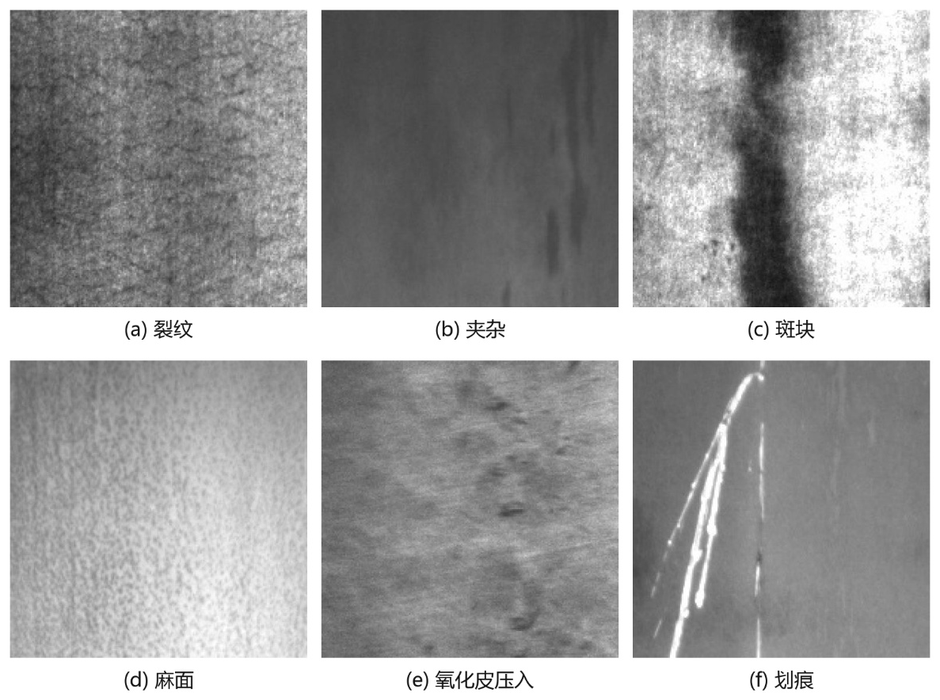
图1-1 六类钢材表面缺陷样本

1.2 功能、技术特点与主要指标
系统支持静态ARM/FPGA对照和USB摄像头单帧、连续检测，展示检测框、类别适用的候选区域与统计，并自动归档。输入处理尺寸为512×512，目标器件为XC7Z020，PL主频100 MHz；最终板端后处理加速约3.3倍。主要特点是按缺陷类别组织输出、按帧复用公共特征，并将DMA与剩余ARM开销纳入性能评价。

1.3 主要创新与设计流程
本项目的主要创新点如下：
（1）整帧共享Sobel与双窗口Q8特征，多个ROI复用公共计算，减少重复核调用。
（2）以板端完整后处理耗时筛选方案，将DMA、缓存维护及剩余ARM计算纳入测量。
（3）采用固定输入、ARM/FPGA配对计时和逐类图像复核，并通过同型号板卡重构验证。
设计流程依次为需求分析、软件基线、软硬件划分、加速核与接口实现、分段测时及候选筛选、图像复核，最后完成静态配对、摄像头演示和重新构建上板验证。

第二部分 系统组成及功能说明

2.1 设计原理与整体架构
系统采用“主机目标检测、ARM分类处理、FPGA公共特征加速”的分工。Windows主机连接USB摄像头，运行重新训练的YOLOv8n；PS运行Linux/PYNQ并管理数据与调度；PL执行规则明确的逐像素运算。类别分支、阈值和连通区域筛选留在ARM端，便于按效果调整。最终配置为v10硬件与基于v9.1演进的软件，采用Q8及缓存优化，不叠加F1/F3候选核。
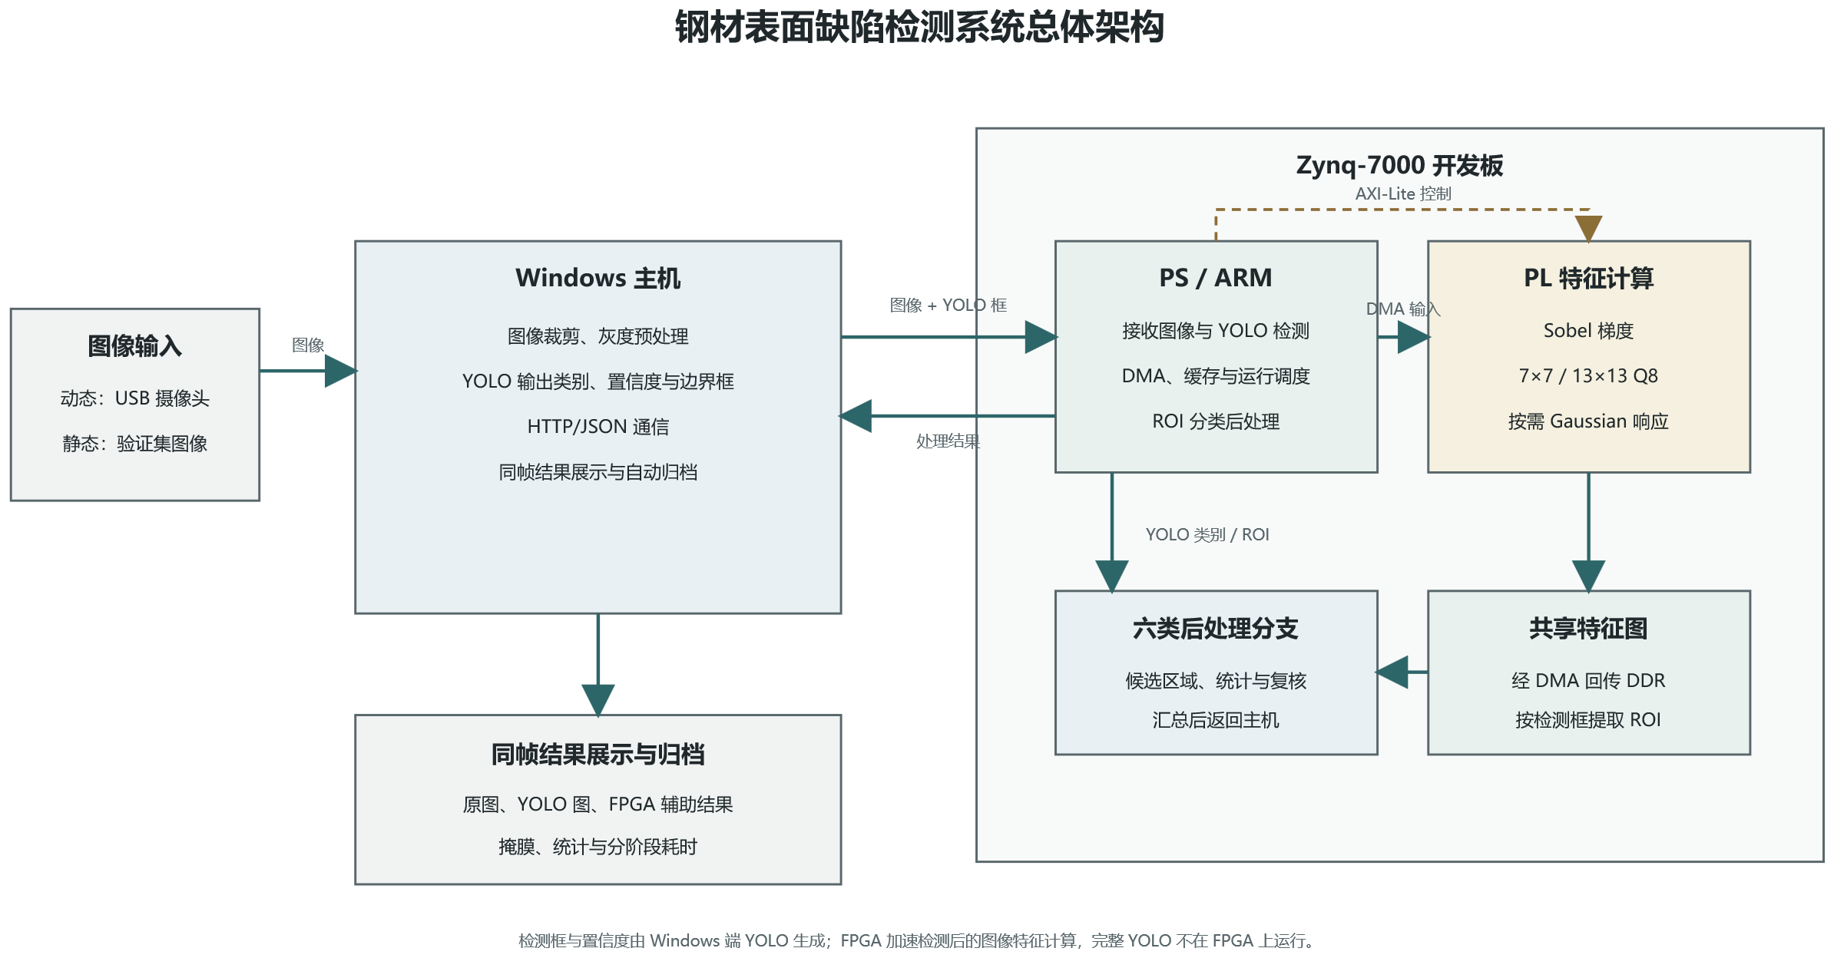
图2-1 钢材表面缺陷检测系统总体架构

2.2 硬件平台与电路组成
采用TUL PYNQ-Z2开发板，搭载Zynq-7020 SoC，工程目标器件为xc7z020clg400-1，使用开发板现有供电、DDR和网络电路，无定制PCB。PS与PL通过AXI交换控制和图像数据^{[3]}，主要逻辑工作于100 MHz。图2-2为实际Vivado工程导出的Block Design，包含PS、互连、独立DMA通路、图像处理核及复位模块。
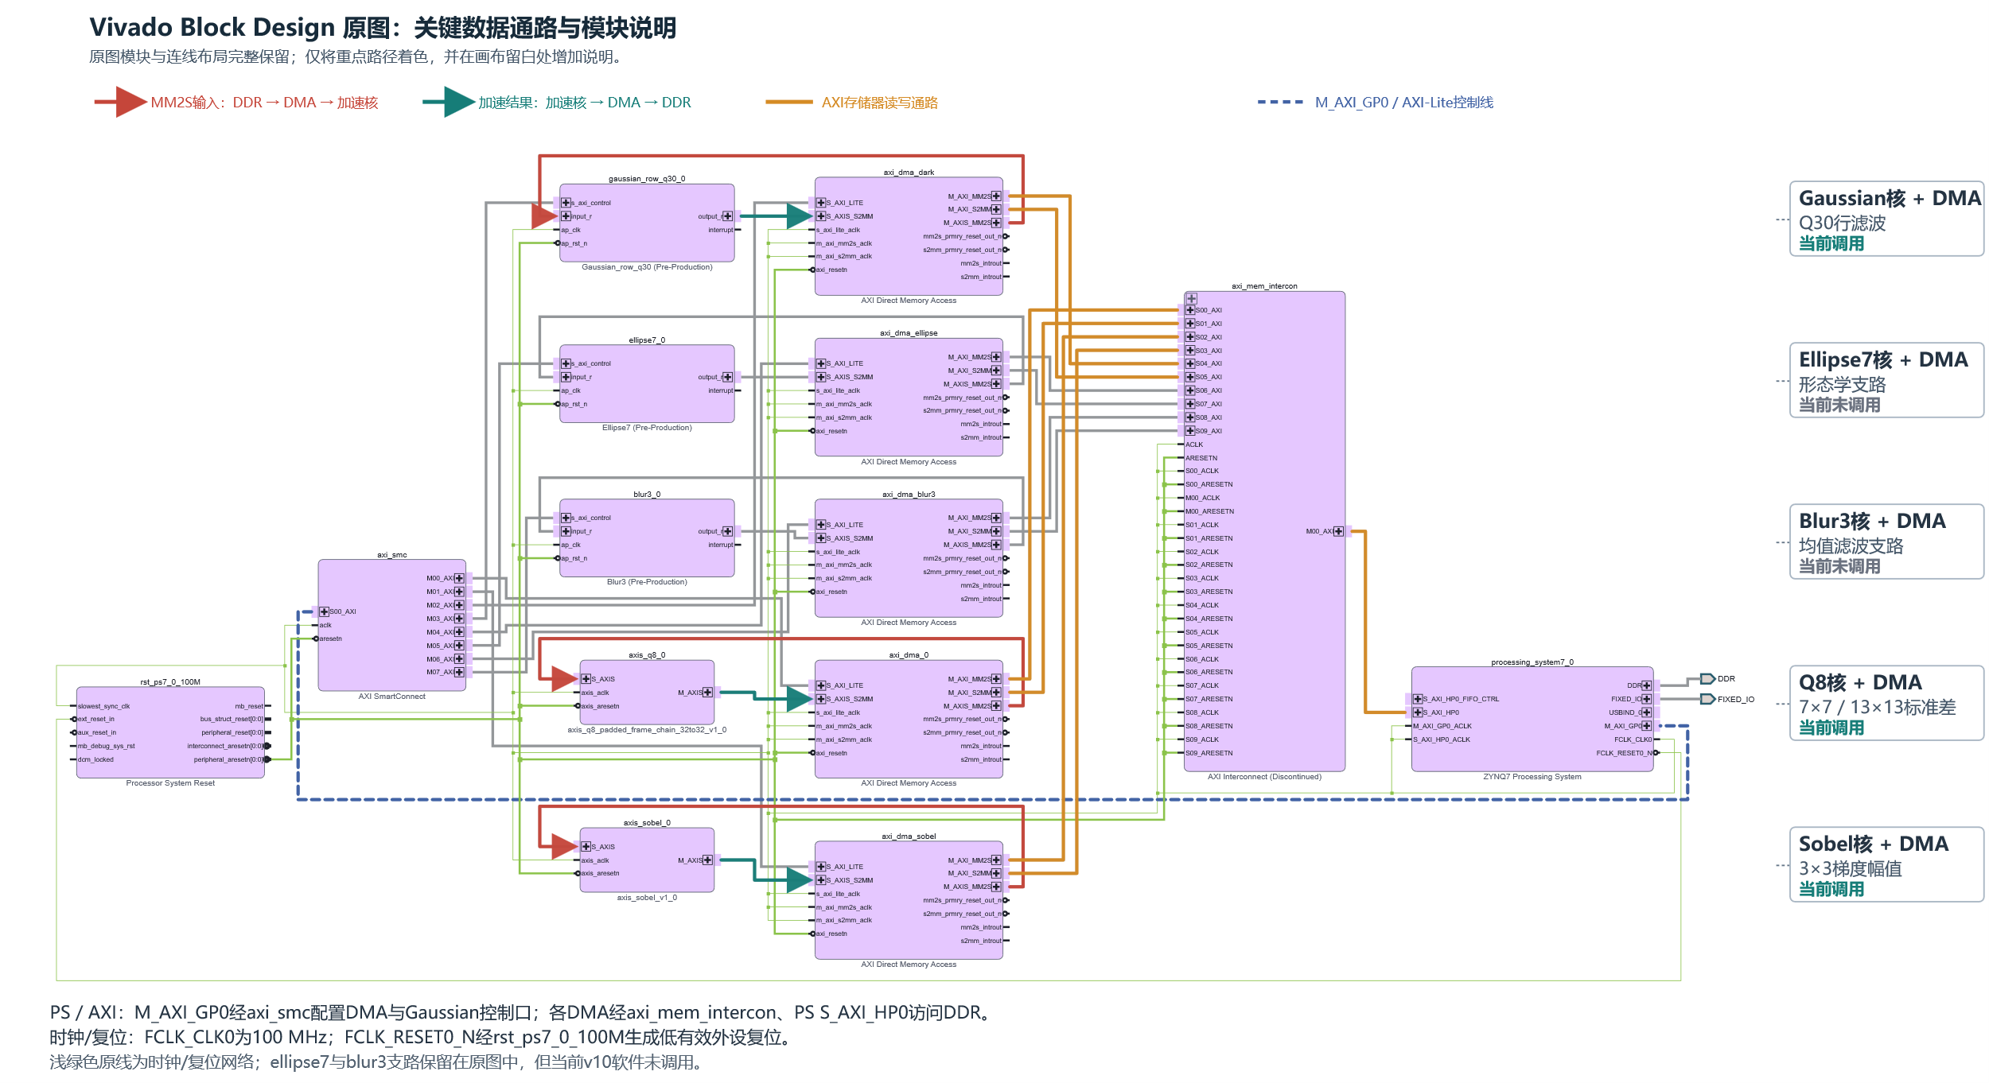
图2-2 v10硬件Block Design原图及关键I/O标注

三条启用支路均通过独立DMA在DDR中交换数据，处理核之间不直接串接；多条DMA共享HP0带宽，实际收益以测量结果为准。

2.2.1 加速模块原理与数据格式
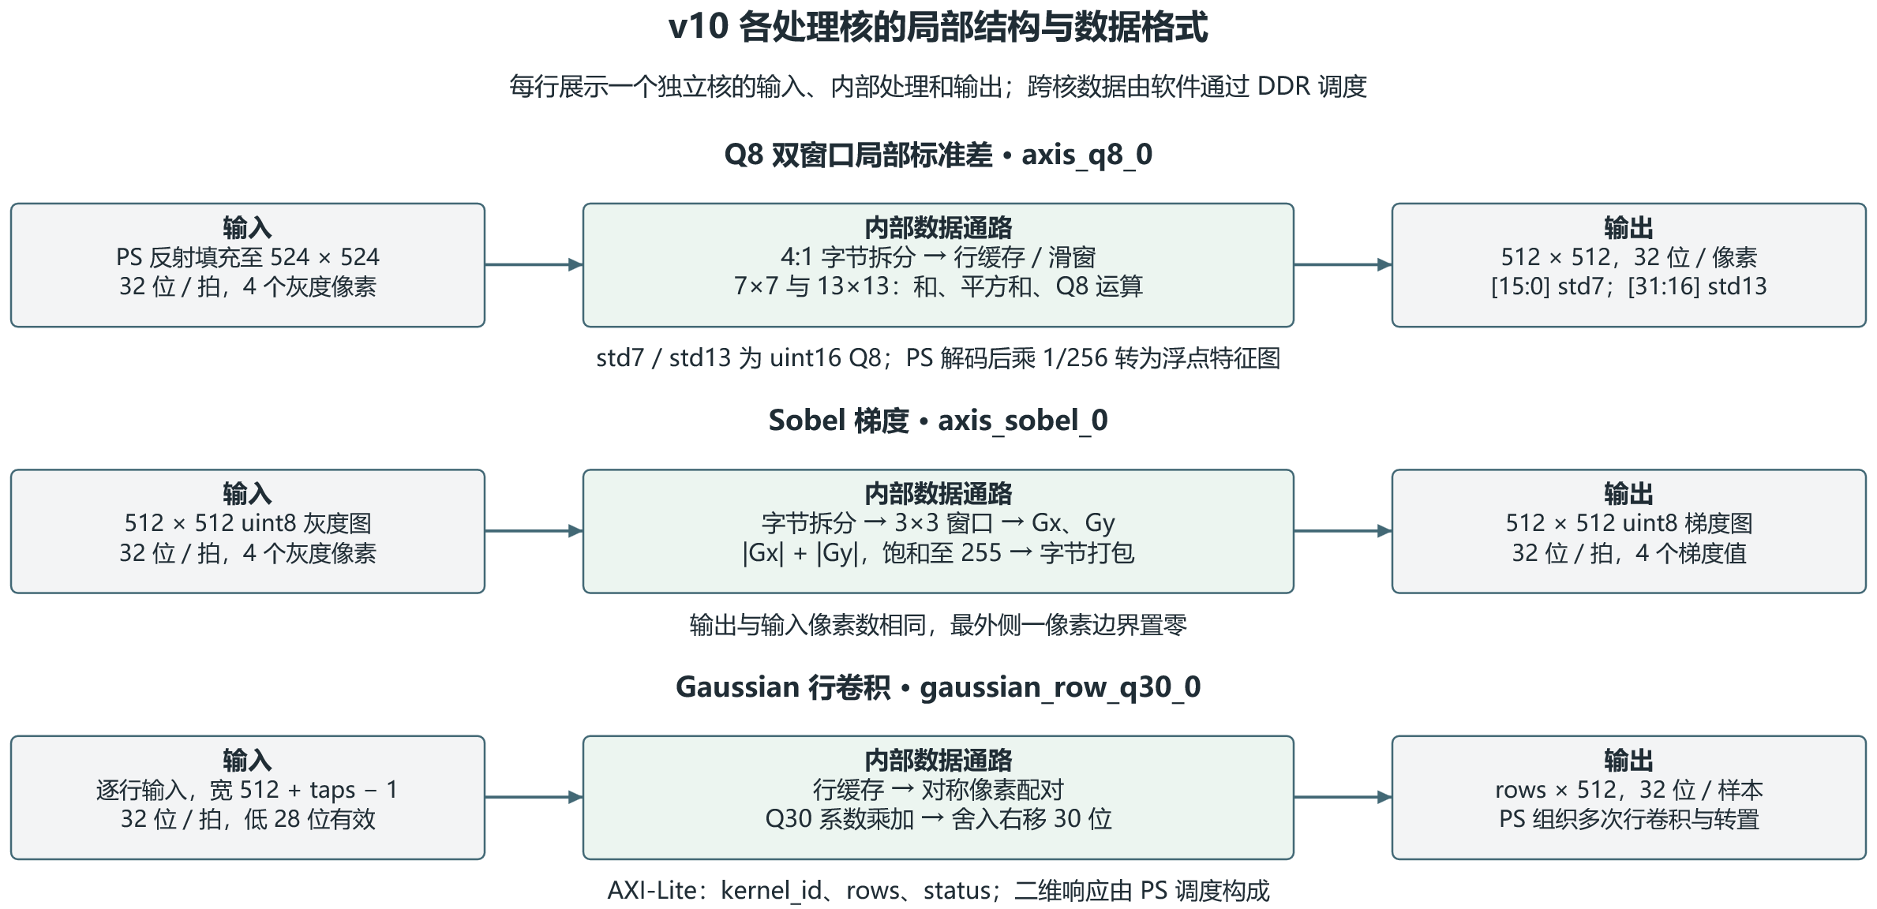
图2-3 当前算法调用的三个加速核及数据格式
表2-1 各加速模块的计算与数据约定
模块 | 实现与输入输出
Sobel | 3×3行缓存与滑窗；输出为|Gx|+|Gy|饱和至8位。
双窗口局部标准差 | 同时计算7×7、13×13统计。PS反射填充512×512至524×524；输出512×512，低16位为7×7、高16位为13×13，均含8位小数，PS除以256恢复。
Gaussian | HLS实现、Q30定点系数、行方向滤波；PS进行两方向调度，完成二维可分离滤波。按类别需要在帧内共享结果。
保留通路 | 3×3平滑和7×7椭圆形态学仍在硬件中，当前选定算法未调用，不计作每帧加速贡献。

加速模块由RTL/HLS实现，综合与集成使用Vivado/Vitis 2026.1；HLS流程与接口设计依据官方指南^{[4]}。双窗口打包减少独立结果通路，PS保留分类控制，避免把频繁变化的分支规则固化。

2.2.2 关键接口与DMA调用
表2-2 数据通路与关键信号
接口或信号 | 用途
AXI4-Lite | 配置DMA及适用加速核的控制寄存器。
AXI4-Stream | TDATA传递数据；TVALID/TREADY完成握手并允许背压；TLAST标识包结束，TKEEP指示有效字节（按核接口实现）。
AXI存储器接口 | DMA通过MM2S读取输入、S2MM写回输出，访问PS侧DDR。
时钟与复位 | FCLK_CLK0提供100 MHz时钟；复位模块产生同步复位信号。

调用顺序为：准备输入并刷新缓存→先提交接收、再提交发送→等待完成并检查状态→使输出缓存失效→解包与后处理^{[5-6]}。缓冲区在会话初始化时分配并逐帧复用。DMA等待可能包含核执行、背压及DDR访问，不能全部视为传输耗时；异常时停止后续提交，确认硬件停止后再释放内存。

2.2.3 加速核模块设计与输入输出
图2-2给出PL级连接，图2-3展示核内处理顺序。三个核均由PS配置并通过独立DMA访问DDR；下表列出各核的数据入口、关键控制信号和输出格式。
表2-3 加速核模块设计及关键输入输出
模块 | 输入与关键接口 | 内部处理及输出
Sobel | AXI4-Stream：TDATA[31:0]装入4个8位灰度像素；TKEEP、TLAST、TVALID、TREADY控制有效字节、帧尾和握手。 | 两行缓存形成3×3窗口，计算|Gx|+|Gy|并饱和到8位；输出512×512、每像素8位的梯度图，边界置零。
Q8双窗口局部标准差 | PS将512×512灰度图按Reflect101扩展6像素，输入为524×524；AXI4-Stream输入32位打包数据。 | 4转1解包后计算7×7和13×13局部标准差；每个原图像素输出1个32位字，低16位为std7、高16位为std13，均为Q8。
Gaussian行滤波 | AXI4-Stream传送行像素；AXI4-Lite配置kernel_id、rows并读取status。 | HLS按Q30系数完成一维行卷积并输出32位行结果；PS调度另一方向滤波，组成可分离二维Gaussian。

2.3 软件组成与执行流程
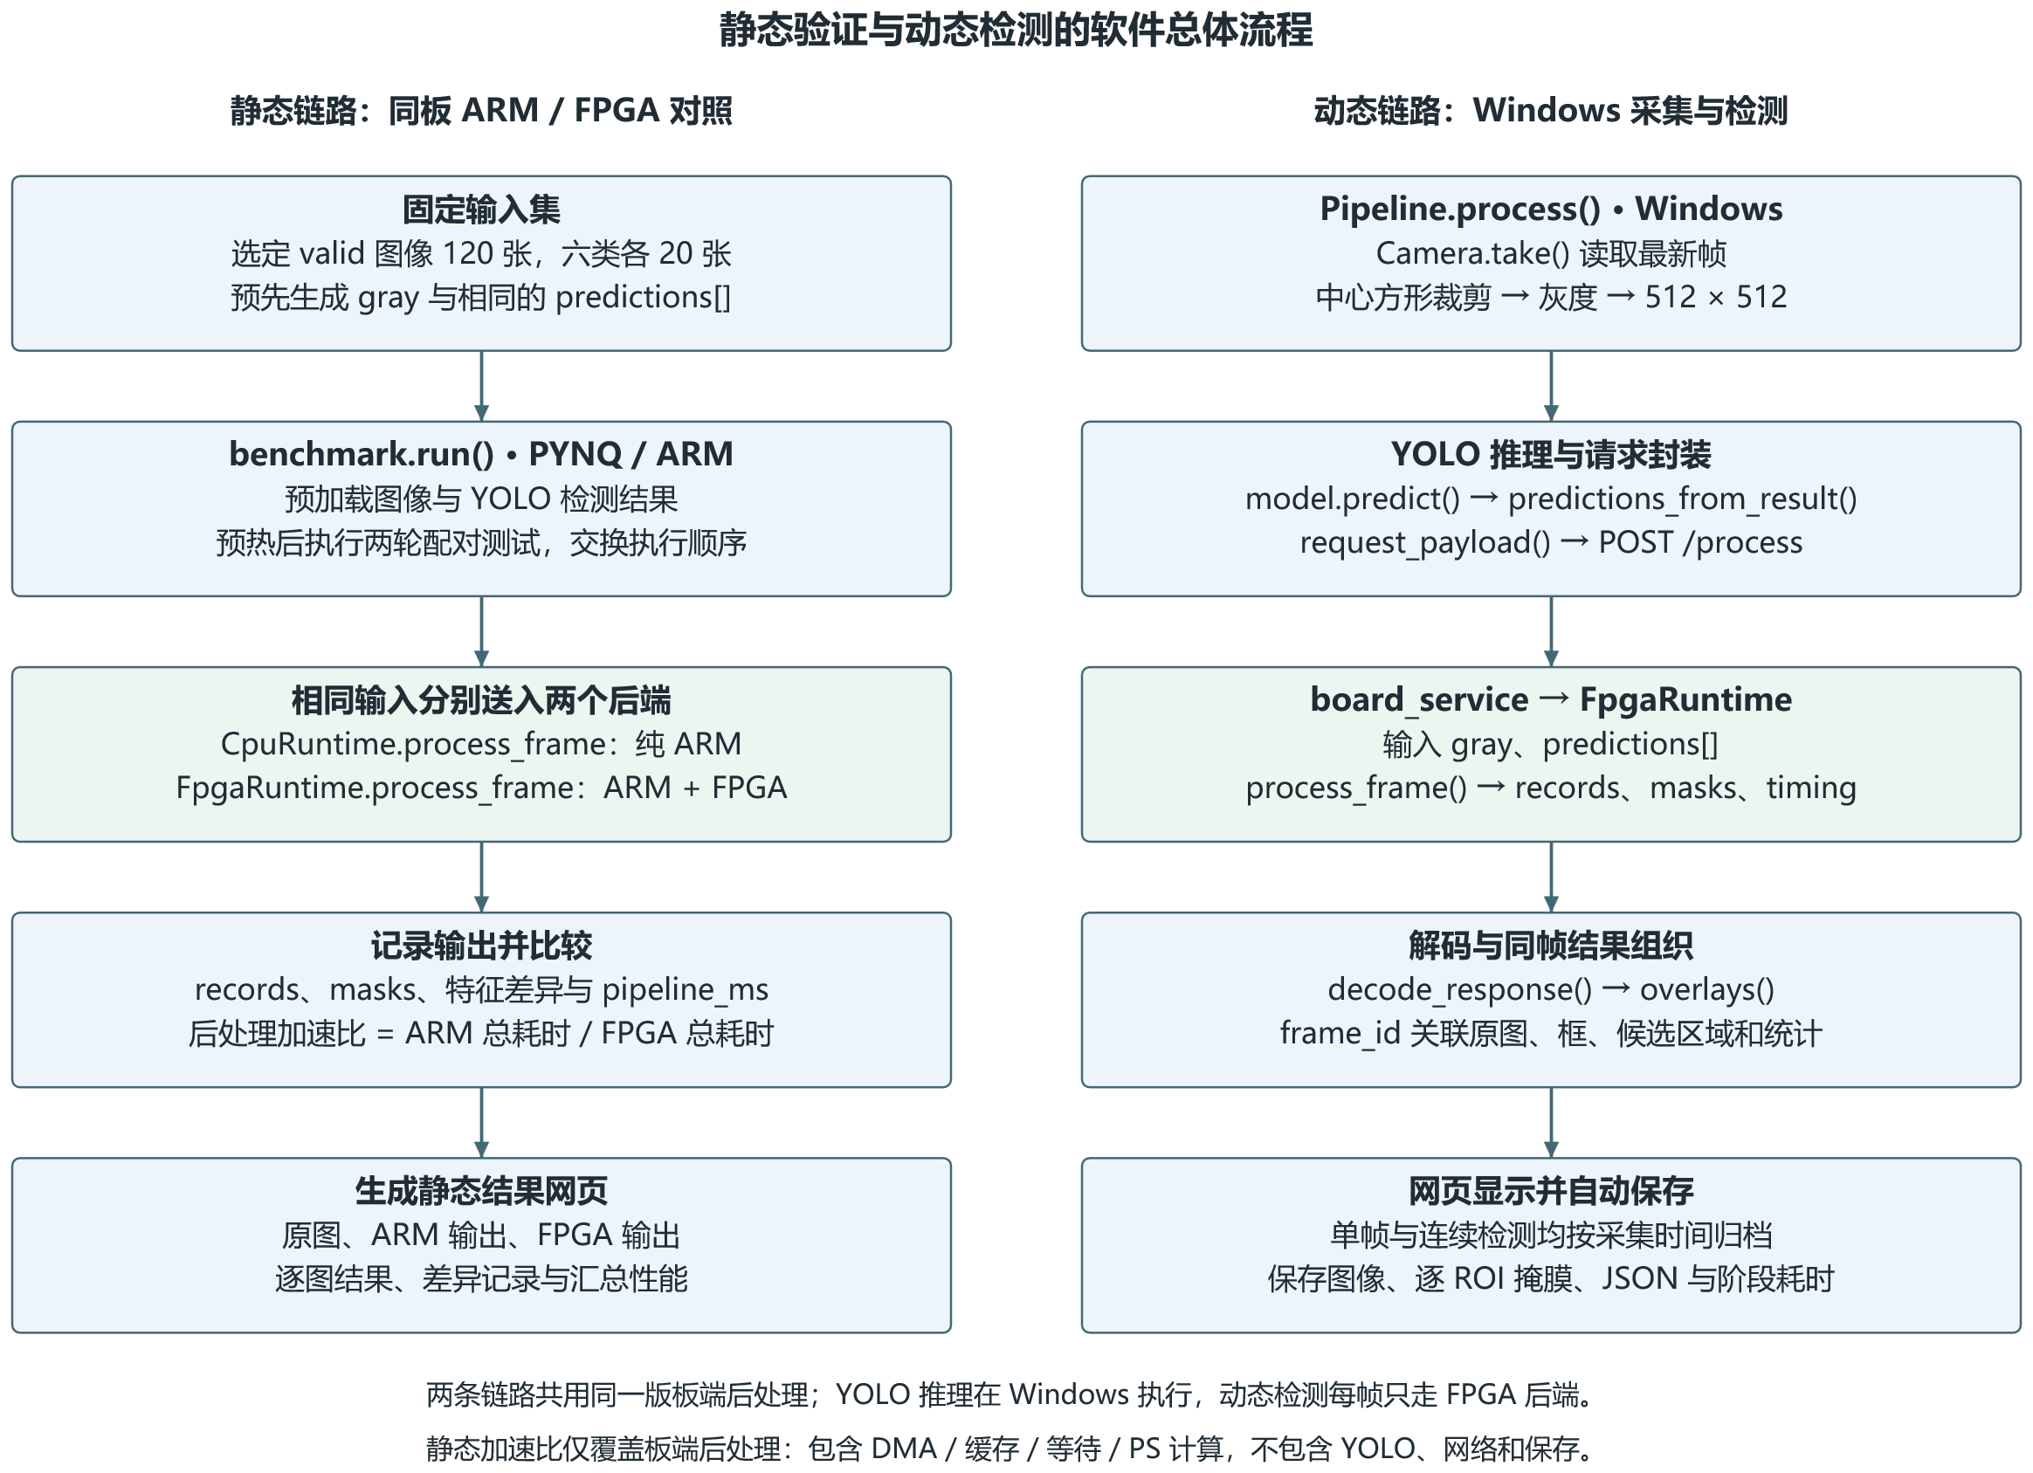
图2-4 静态对照与动态检测的软件执行流程
静态链路读取固定图像与YOLO结果包，在同板比较ARM与FPGA路径。动态链路采集中心正方形区域并转为512×512灰度图；YOLO使用灰度复制的三通道内容，板端使用对应单通道图。HTTP请求传送JSON、PNG/Base64图像及检测框，响应携带帧号、ROI结果与耗时，三栏展示绑定同一完成帧。

2.3.1 主要函数与分类后处理
主机Pipeline.process()组织采集、推理和通信；板端FpgaRuntime.process_frame()调用特征与分类流程，direct_dispatch.process_frame()组织整帧处理，selected_quality.prepare_maps()共享分类响应，再逐ROI汇总结果。ARM基线与FPGA路径采用相同分类规则，仅公共特征计算位置等实现环节不同。
表2-4 六类缺陷的处理与输出
缺陷类别 | 后处理方式 | 展示结果
裂纹 | 边缘与方向等辅助统计 | YOLO框、置信度及统计，无掩膜
夹杂 | 暗区域响应与区域筛选 | 候选区域及统计
斑块 | 种子、灰度与对比度约束 | 候选区域及粗范围估计
麻面 | 局部纹理统计与复核 | YOLO框、统计，无掩膜
氧化皮压入 | 暗区域响应与形态筛选 | 候选区域及统计
划痕 | 沿用原Sobel阈值及区域筛选 | 候选区域及统计

候选区域用于辅助观察，不等同于经像素级真值验证的精确分割；后处理无有效区域时仍保留YOLO检测框。裂纹的框与置信度来自主机模型，不能表述为FPGA独立完成目标检测。

2.3.2 软件模块输入输出与连续检测归档
软件按采集、推理、板端处理、结果呈现和归档自顶向下执行。各模块的数据接口如下。
表2-5 软件模块的功能与数据接口
模块 | 关键输入 | 处理流程 | 输出
Windows采集与预处理 | 摄像头BGR帧、相机设置 | 采集线程获取最新帧；中心裁剪、转灰度并缩放到512×512，同时生成帧号和时间戳。 | 原始帧、算法灰度图、帧号
YOLO推理 | 512×512灰度图复制为三通道 | YOLOv8n逐帧推理，整理每个检测的类别、置信度和像素坐标。 | 预测框列表
HTTP帧协议与板端服务 | 帧号、图像哈希、灰度图和预测框JSON | Windows发送/process请求；板端校验后调用FpgaRuntime及DMA处理，并按类别汇总ROI。 | 同帧记录、候选区域/适用掩膜、阶段耗时
网页呈现与自动归档 | 原始帧、YOLO预测、板端响应 | 按frame_id绑定同一完成帧，生成对照叠加图；单帧和连续检测均自动写入图像及JSON。 | 同帧展示、按时间和帧号命名的结果目录
连续检测的采集帧率与完成检测帧率分别记录，实际完成速度受模型、通信和板端处理耗时限制；可调检测间隔不代表相机帧率。

第三部分 完成情况及性能参数

3.1 实物与工程成果
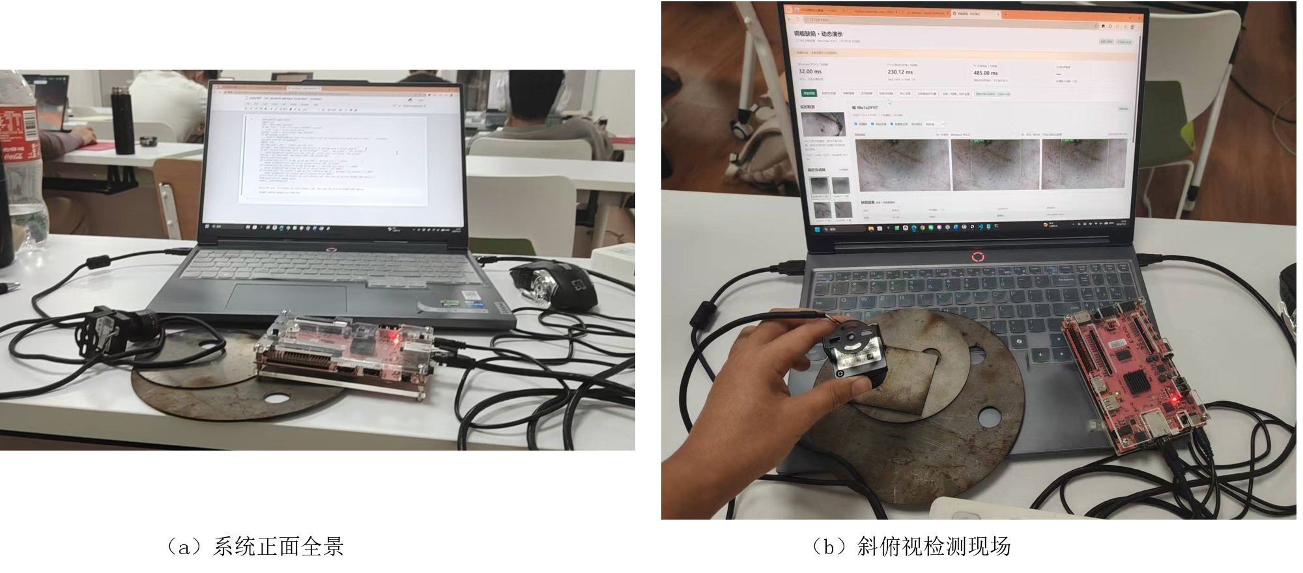
图3-1 系统实物正面全景与斜俯视检测现场
系统已完成Windows采集与检测、板端后处理、网页展示和归档。图3-1展示计算机、USB摄像头、钢材样件和已连接开发板。机械方面采用现有器材搭建，演示时手持摄像头取景，未设计专用机架、传动或自动上下料机构。电路方面已提供RTL/HLS源码与构建脚本，并用Vivado/Vitis 2026.1重新生成bit/hwh完成上板运行。

3.2 静态展示与配对实验
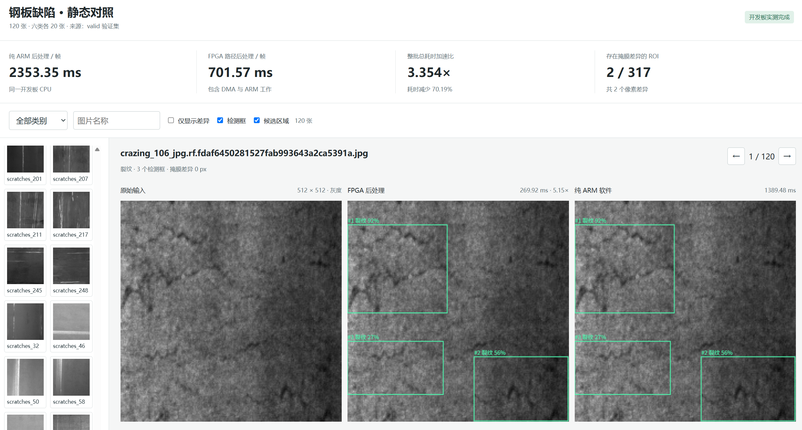
图3-2 参考硬件静态对照界面及裂纹样例
静态演示选取valid验证集120张图像，每类20张，共317个ROI。该集合用于展示和计时，不作为独立测试集精度结论。固定图像、检测框及参数，每组硬件运行两轮ARM/FPGA配对，第二轮反转图像与后端顺序；每组共480条测量记录。图3-2中的裂纹以检测框展示，未人为生成裂纹掩膜。
计时覆盖板端数据准备、公共特征、DMA、缓存维护、等待、解包及剩余ARM处理；不含YOLO、网络、文件导出、Overlay加载和预热。加速比统一由ARM平均耗时除以FPGA路径平均耗时计算。

3.3 实测性能与动态效果
表3-1 同输入板端后处理性能
硬件组 | ARM均值/ms | FPGA路径均值/ms | 后处理加速比
参考硬件 | 2353.347 | 701.569 | 3.354×
重新构建硬件 | 2334.491 | 701.157 | 3.329×

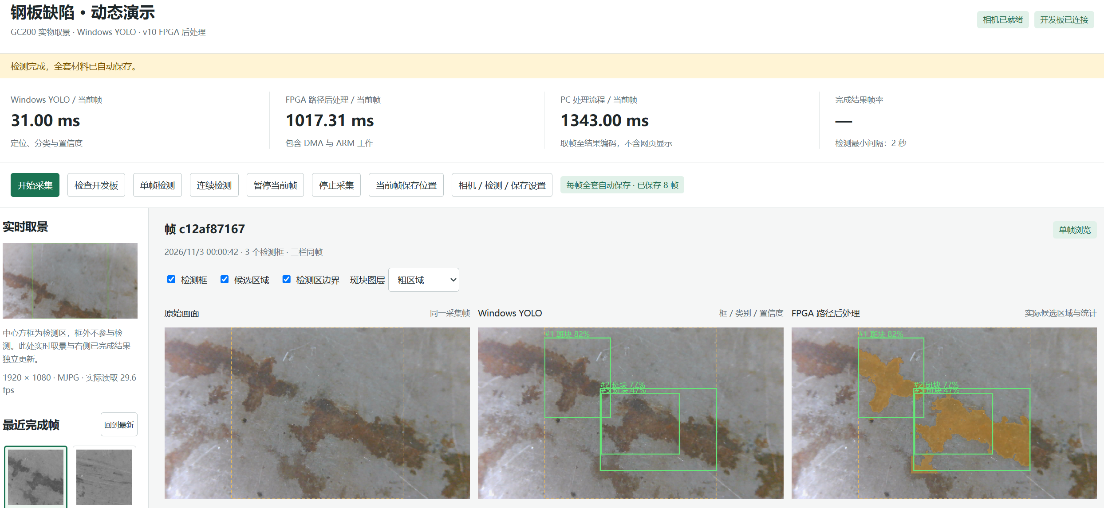
图3-3 实物动态检测界面与斑块粗区域展示
图3-3记录同帧YOLO耗时31.00 ms、板端后处理1017.31 ms、PC处理1343.00 ms。后者为取帧至结果编码的程序计时，不含网页显示，不能视为物理曝光至显示的完整延迟；各阶段存在包含关系，不重复相加。截图中的29.6 fps为摄像头读取帧率，非检测完成帧率；黄色区域为斑块粗范围。

3.4 输出一致性与重新构建验证
两组硬件的ARM/FPGA对照均表现为Sobel及双窗口Q8特征一致、分支和复核原因一致；317个ROI中2个ROI共2个掩膜像素不同，部分浮点字段存在差异。浮点与定点Gaussian在阈值附近可能改变像素判定，因此不宣称全部结果逐位一致。两组硬件之间，同一后端各240对语义输出摘要一致。
2026年10月31日的参考与重新构建硬件分别完成9帧、12帧动态会话并安全关闭，后者含9帧有检出、3帧未检出。两次输入不同，不据此比较速度；11月3日截图展示另一场现场运行。现有证据支持重新构建及短会话运行，不作为长期可靠性结论。

3.5 资源利用率与时序
表3-2 重新构建硬件资源与时序
资源 | 已用/总量 | 利用率 | 实现时序
LUT | 22525/53200 | 42.34% | PL时钟100 MHz
寄存器 | 23379/106400 | 21.97% | WNS 0.747 ns
BRAM | 37.5/140 | 26.79% | WHS 0.014 ns
DSP | 113/220 | 51.36% | 满足已设置时序约束

统计覆盖完整设计及保留模块。实现报告无Error/Critical Warning，仍有180项Warning、10项Advisory，不能称为零警告工程。

3.6 优化过程与方案取舍
优化以完整后处理为准，同时检查结果、资源和时序。最终采用整帧特征共享、按需Gaussian复用、双窗口Q8路径、预分配缓冲区和显式缓存同步。后续候选虽部分通过功能验证，但没有因此自动晋级；历史实验输入与版本不同，以下数据仅在各自实验内部比较，不能与表3-1混合计算。
表3-3 历史候选的验证与取舍
候选 | 主要验证结果 | 决定
v11/v12 | 连通区域统计未证明稳定全量收益；v12仅为分段预算分析。 | 停止该硬化路线
v13融合 | 自身Overlay内中位加速约1.00566倍；BRAM占97.50%。 | 收益与资源不匹配
v14/v15 | 归约核通过输出检查；v15全量集成耗时增加5.998%。 | 不采用集成方案
v16复用 | 184帧中36个受影响帧耗时增加0.745%。 | 保留原路径
F1边缘计数 | 8组会话对的节省点估计0.619%；95%区间跨零。 | 未证明稳定收益
P2/F3 | 初筛总耗时增加1.216%，未继续叠加F1。 | 停止该实现

最终保留v10，依据是已验证的整体收益和资源代价，而非版本编号。停止候选仅说明该次实现不适合当前链路，不代表相关算法不存在其他有效实现。

第四部分 总结

4.1 可扩展方向
后续补充不同光照、距离和表面状态的实物样本，引入像素级标注评价候选区域，并继续按分段计时优化数据组织与调度。工程层面可完善相机参数管理、异常恢复及长时间运行验证。

4.2 设计心得
这次实践使我认识到，核内计算更快不等于系统更快。我通过上板测试、逐类查看图像和复刻验证，结合完整耗时与资源占用决定方案去留，最终保留v10而未继续叠加收益不足的候选。大模型用于辅助分析与整理，建议仍需由实际测量验证；统一输入、计时边界并如实保留差异，是本项目最重要的工程经验。

第五部分 参考文献
[1] REDMON J, DIVVALA S, GIRSHICK R, et al. You only look once: Unified, real-time object detection[C]//2016 IEEE Conference on Computer Vision and Pattern Recognition (CVPR). Las Vegas: IEEE, 2016: 779-788. DOI: 10.1109/CVPR.2016.91.
[2] ULTRALYTICS. Ultralytics YOLOv8[EB/OL]. [2026-11-02]. https://docs.ultralytics.com/models/yolov8/.
[3] AMD. Zynq-7000 SoC technical reference manual: UG585[EB/OL]. [2026-11-02]. https://docs.amd.com/r/en-US/ug585-Zynq-7000-TRM.
[4] AMD. Vitis high-level synthesis user guide: UG1399[EB/OL]. [2026-11-02]. https://docs.amd.com/r/en-US/ug1399-vitis-hls.
[5] PYNQ. DMA[EB/OL]. [2026-11-02]. https://pynq.readthedocs.io/en/latest/pynq_libraries/dma.html.
[6] AMD. AXI DMA LogiCORE IP product guide: PG021[EB/OL]. [2026-11-02]. https://docs.amd.com/r/en-US/pg021_axi_dma.

